**LAPORAN PENGEMBANGAN APLIKASI PEMESANAN MAKANAN**

**AppSampongrejo**



DI SUSUN OLEH:

Sekar Kanthi Rahayu

A11.2020.12722

A11. 4523­

**TEKNIK INFORMATIKA**

**FAKULTAS ILMU KOMPUTER 2022**

# DAFTAR ISI

DAFTAR ISI ii

BAB I TENTANG APLIKASI 1

DESKRIPSI 1

SCREENSHOT 1 BUAH 1

MANFAAT APLIKASI 1

BAB II PENGEMBANGAN APLIKASI 2

FLOW CHART 2

CLASS DIAGRAM 2

TIMELINE MENGGUNAKAN GANTT, CHART 2

SCREENSHOT LEBIH LENGKAP 2

REFERENSI 2

# BAB I

# TENTANG APLIKASI

## DESKRIPSI

AppSampongrejo adalah aplikasi yang dibuat untuk memesan makanan. Aplikasi ini menampilkan menu yang disediakan, deskripsi mengenai menu tersebut, serta harga makanannya.

## SCREENSHOT 1 BUAH

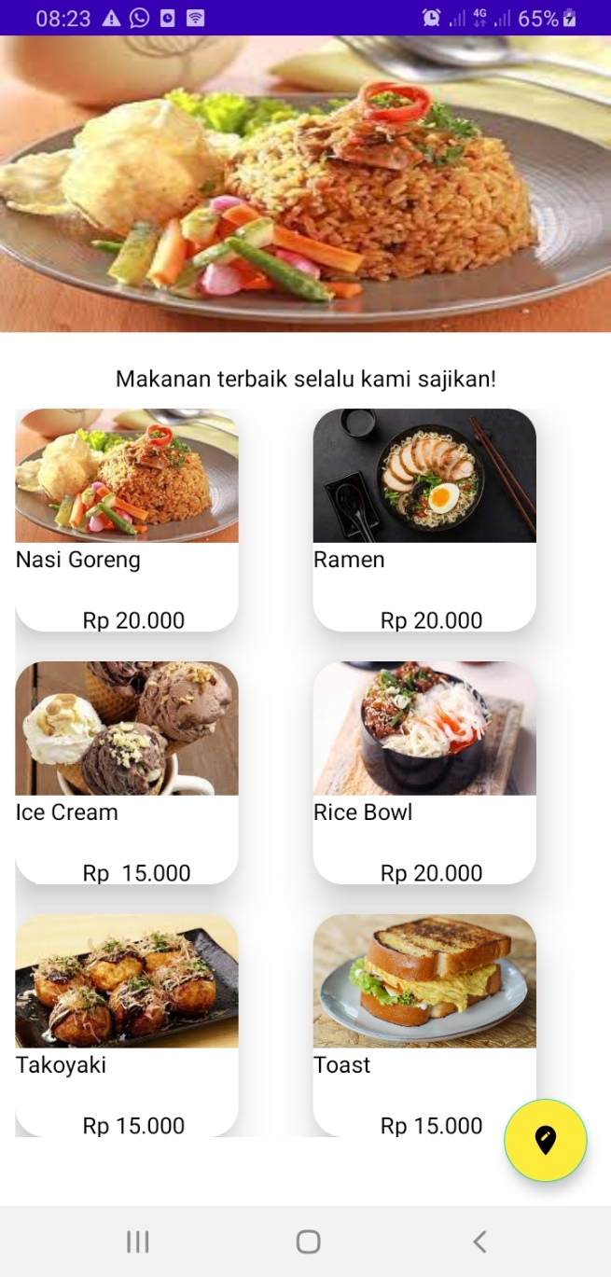

## 

## MANFAAT APLIKASI

AppSampongrejo sangat bermanfaat pada saat anda ingin memasan makanan namun tidak ingin keluar rumah. Aplikasi ini adalah jawabannya, karena anda hanya tinggal memesan makanan yang ada pada menu kemudian anda hanya menunggu makanan tersebut datang ke rumah.

# BAB II

# PENGEMBANGAN APLIKASI

## FLOW CHART

**User**

Registrasi

Login

Aktivitas

Cart

Deskripsi

## CLASS DIAGRAM

Registrasi

et_name=string

et_alamat=string

et_email=string

et_pass=string

Login

et_email=string

et_pass=string

Cart

Ditotal = string

Dijumlah = string

Deskripsi

update = 0

jumalh = int

MainActivity

total = int

jumlah = int

ditotal = int

dijumlah = int

## TIMELINE MENGGUNAKAN GANTT CHART

|  |  |  |  |  |
| --- | --- | --- | --- | --- |
| Week/Task | Week 1 | Week 2 | Week 3 | Week 4 |
| Analysis |  |  |  |  |
| Design |  |  |  |  |
| Development |  |  |  |  |
| Application |  |  |  |  |

## SCREENSHOT LEBIH LENGKAP

## 

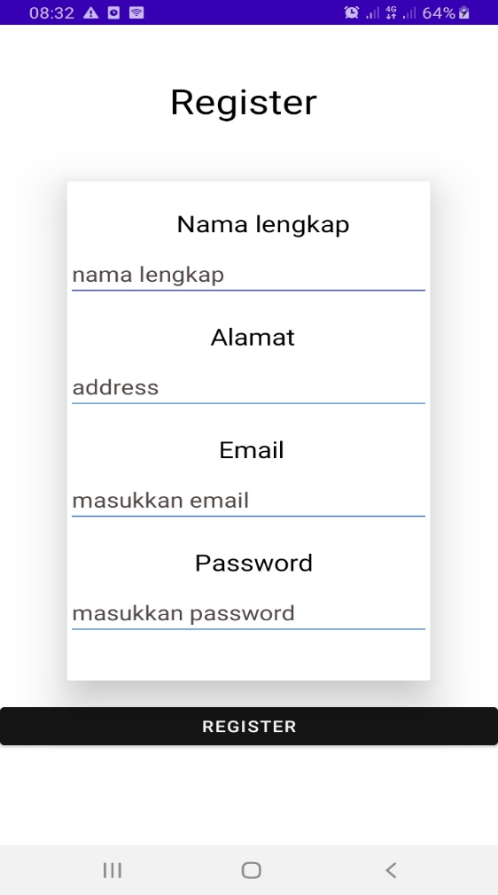 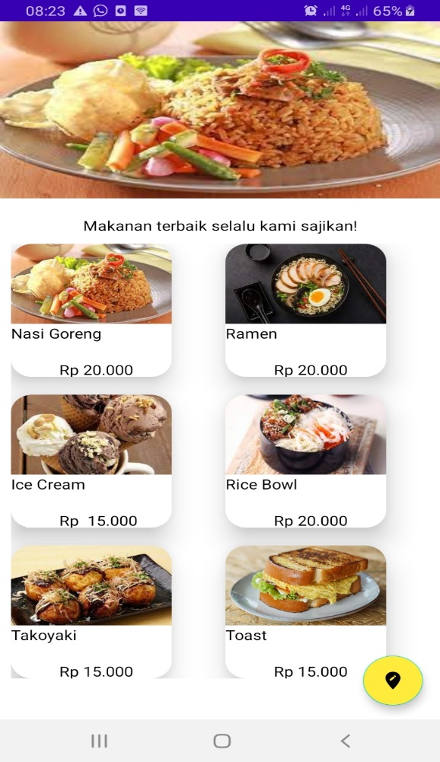

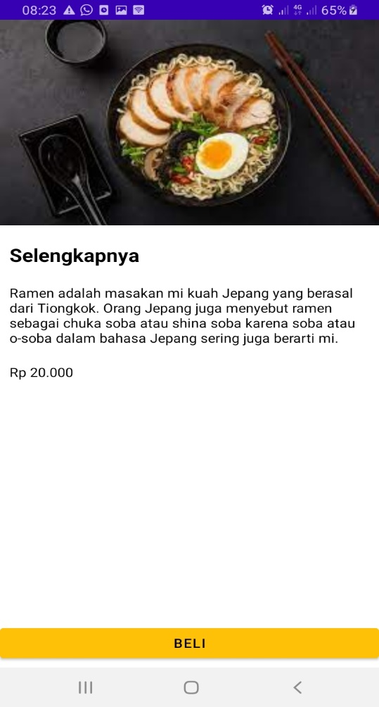 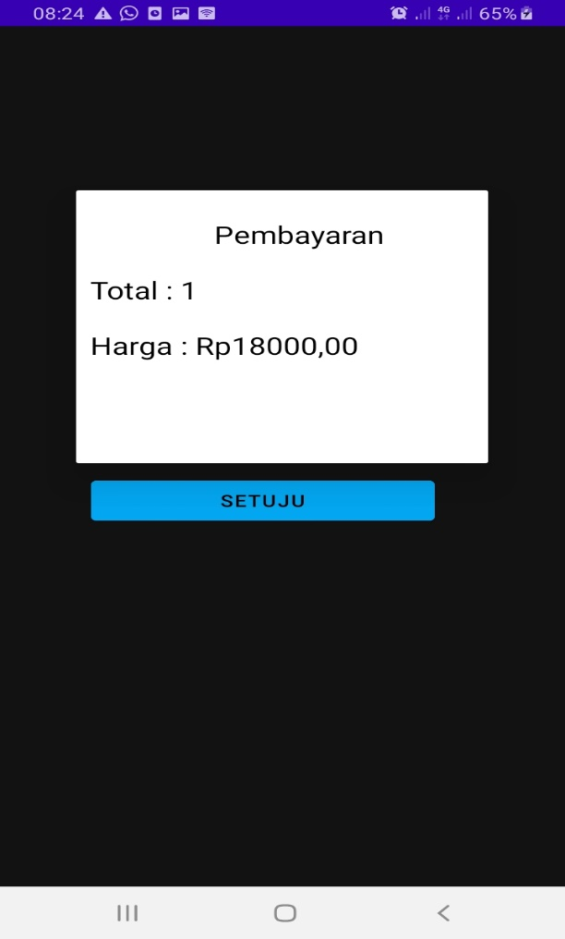

## REFERENSI

Youtube: <https://www.youtube.com/watch?v=jAZP8ABMeEE>